MATEMATIKA
Včeraj si pisno množil brez prehoda. Tudi pri pisnem množenju s prehodom upoštevaj pravili:
- začneš pri enicah (E) in nadaljuješ k večjim vrednostim,
- potem pa najprej množiš in šele nato prišteješ število, ki si ga štel naprej!
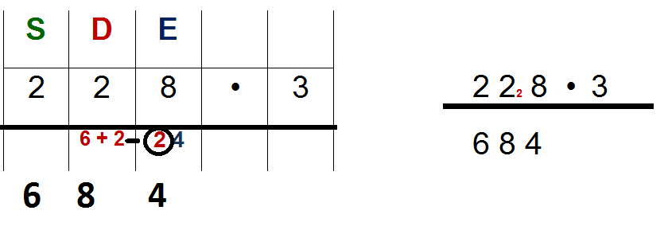
Ponovi poštevanko in reši naloge na straneh 6 in 7.

ŠPORT
AEROBIKA
Današnja ura športa bo plesno obarvana, namenjena je aerobiki. Aerobika je skupinska vadba, ki združuje vadbo razteznih vaj in vaj za krepitev moči, ki jih kaže vodja, v ozadju pa se predvaja glasba. Pri njej se lahko uporabljajo tudi različni pripomočki, kot so na primer stopničke, palica, elastika, žoga …
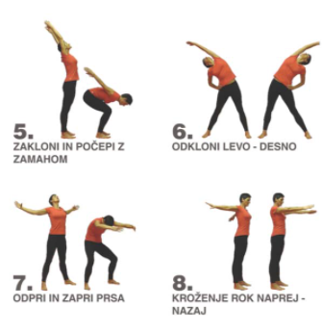
- Svoje telo najprej ogrej s tekom na mestu in spodnjimi gimnastičnimi vajami. Naredi po 10 ponovitev vsake vaje.
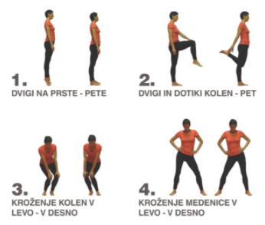

- Zdaj pa so na vrsti vaje aerobike. Poglej si jih na spodnji spletni strani.

https://video.arnes.si/portal/asset.zul?id=g18hYdKIRWPYKUYNYdTBxERC&fbclid=IwAR3kskEizmd9I1l4bAAw-zkM77j1Lq6MgzxdhLLMKOioNZ5E7XzOy5hHUvk

Učiteljica športa

SLOVENŠČINA
Zadnjič ste poslušali neuradni telefonski pogovor med Majo in babico. Uporabljali sta neknjižni jezik in Maja celo tujke.
Danes boste spoznali uradni telefonski pogovor. Če ti ne uspe odpreti videa, poglej spodnje besedilo.
Reši naloge na strani 90.
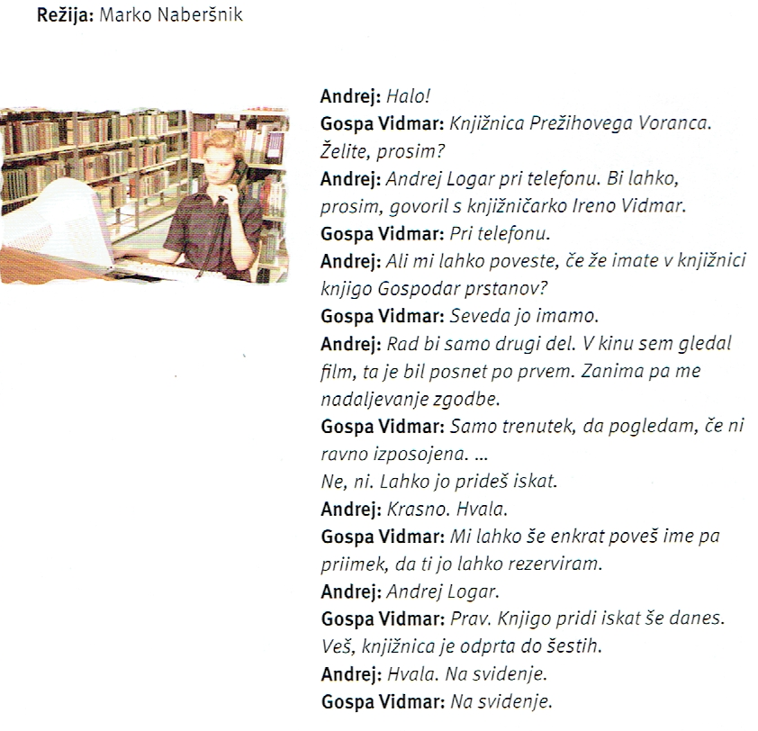
NIT
Plin

Veliko gospodinjstev pri nas še vedno uporablja plinske jeklenke. Najpogosteje za kuhanje, nekateri pa tudi za ogrevanje vode in prostorov. Varne za uporabo so le pregledane in ustrezno hranjene jeklenke, s katerimi znamo pravilno ravnati, sicer se lahko zgodi nesreča.
Pri polnjenju morajo preveriti tudi, ali je jeklenka tesna in količina plina ustrezna. V jeklenki je mešanica utekočinjenih naftnih plinov, butana in propana. Ta mešanica je nestrupena. Je pa gorljiva in težja od zraka, zadržuje se pri tleh, ter v določenem razmerju z zrakom eksplozivna. Mešanici je dodan odorant, značilni vonj, po katerem zaznamo prisotnost plina v prostoru, če ta prične nekontrolirano uhajati. Praviloma je rok pregleda jeklenke odtisnjen na ročaju. Pri vsaki menjavi jeklenke zmeraj zamenjamo tesnilo, menjava regulatorja in cevi pa je priporočljiva vsaj na dve do tri leta.
Gumijasta cev mora biti na regulator in trošilo pritrjena z objemkami. Poskrbeti je treba tudi za redne preglede plinske napeljave vsaka tri leta, cev menjati na dve leti, regulator tlaka pa na tri leta.
Jeklenko vedno skladiščimo v pokončni legi. Ventil mora biti zaprt, matica oz. pokrovček pa privita. Prostor, v katerem hranimo jeklenko, redno zračimo in ščitimo pred pregrevanjem nad 40 °C.
Nesreče s plinom se v Sloveniji pogosto pojavljajo, na žalost se nekatere tudi tragično končajo. Prav zaradi tega tudi gasilci, ki imajo ob nesrečah s plinom največ dela, opozarjajo na previdnost pri uporabi jeklenk. Te morajo biti redno pregledane in preizkušene, neustrezne pa izločene iz uporabe.
Velikokrat zasledimo izraz eksplozija jeklenke. Izraz je neustrezen, saj jeklenka kot taka ne more eksplodirati. Do eksplozije pride zaradi uhajanja plina.
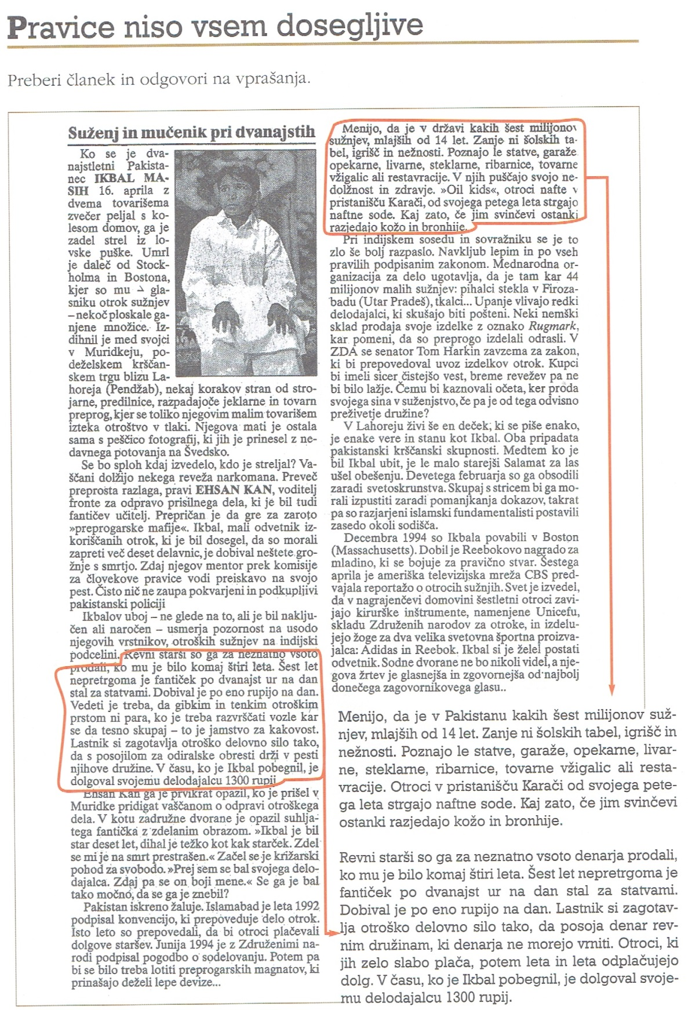
DRUŽBA
Pravice niso vsem dosegljive
Odgovori na spodnja vprašanja:
1. Koliko je bil star Ikbal, ko je moral začeti služiti denar?
2. Koliko let je delal po 12 ur dnevno?
3. Kaj misliš, ali se je kaj igral?
4. Ali je šel k zdravniku, ko je zbolel?
5. Ali je imel počitnice?
Kaj misliš, kako se je počutil na delu? Obkroži ustrezne besede:
prijetno, utrujeno, jezno veselo, žalostno, otopelo prestrašeno, naveličano, zadovoljno, izčrpano

NEMŠČINA
SREDA, ob 13.05 uri:
https://arnes-si.zoom.us/j/91626055658

